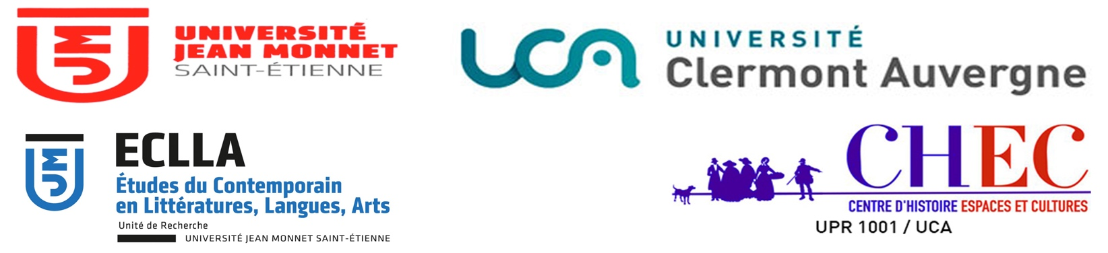

**LES JOURNEES DE L’INARCHIVABLE**

**19-20 septembre 2022**

**MSH de Clermont-Ferrand**

**4 rue Ledru (Amphi 219)**

**Inarchivable de la création en résistance**

LOUIS HINCKER –MARIANNE JAKOBI – FABRICE FLAHUTEZ

Programme du Centre d’Histoire Espace et Culture **CHEC** (Clermont-Ferrand) en partenariat avec le Centre Études du Contemporain en Littératures lettres et langues **ECLLA** (Saint-Etienne).

**Historique :**

De 1997 à 2000, un programme thématique «Archives de la création» du département SHS du CNRS inaugurait en France deux décennies d’innovations dans un domaine en grande partie à découvrir, celui des archives.

**Projet:**

Le CHEC et l’université de Clermont-Auvergne ont poursuivi ce programme en initiant une réflexion transdisciplinaire sur la thématique de l’inarchivable. Faisant suite aux premières journées d’études organisées par le CHEC et l’université de Clermont-Auvergne en 2018 et 2019 sur la thématique de l’inarchivable, **LES JOURNEES DE L’INARCHIVABLE** souhaitent se développer sous la forme d’une rencontre (journée d’étude), une fois par an, afin de convier les spécialistes et les acteurs internationaux de cette question sur la période 2021-2025.

Il s’agirait d’une collaboration entre les laboratoires Centre d’Histoire Espace et Culture CHEC de l’université de Clermont-Auvergne et Centre Études du Contemporain en Littératures lettres et langues ECLLA de l’université Jean Monnet de Saint-Etienne, ainsi que de la MSH Clermont-Ferrand. Ce projet s’inscrit dans les axes « Archives de la création » pour le CHEC et « Créations en tension » pour ECLLA.

**Argumentaire:**

En 2022, la thématique retenue est celle de **résistances, formes de la contestation et résilience**. Comment s’archivent les évènements ou les moments de tension ? Les temps des conflits sont-ils propices à la mise en place d’une forme de mémoire archivistique ? Comment s’organisent alors les artistes ou les collectifs ou même les institutions alternatives pour créer de l’archive ? Dans quels buts ? Selon quelles modalités ? Quelles formes prennent les traces et les constats en temps troublés ? Y-a-t-il des pratiques artistiques qui s’organisent pour ne laisser aucune traces et pourquoi ? L’archive doit-elle naître nécessairement en contexte apaisé, peut-elle être clandestine ou paria d’une histoire canonique ? Comment archiver des formes inarchivables et quelles sont-elles ? L’œuvre fait-elle archive et l’archive fait-elle œuvre ? Ces questions ne sont pas limitatives, mais tentent d’ouvrir les possibles. **LES JOURNEES DE L’INARCHIVABLE** proposent donc d’inviter des personnes qui ont organisé ces dernières années des réflexions collectives sur le sujet, tout en venant d’horizons très différents, et de leur demander si elles voudraient bien réfléchir ensemble sur la contemporanéité de ce questionnement commun qui semble viser un même paradigme, et afin de mieux interroger les différentes facettes qui le constituent : historique, philosophique, économique, sociale, politique etc., le tout pour tenter d’identifier cette part absente que l’archivage ne peut conserver pourtant décisive dans le geste créateur, sa réception et son partage. L’idée est d’avoir un retour d’expériences parmi les plus récentes et dans des domaines les plus diversifiés (littérature, cinéma, théâtres, arts plastiques etc..).

**Les organisateur.es :**

**Louis Hincker** est professeur d’histoire contemporaine, spécialiste de l’histoire politique et sociale du XIXe siècle à l’université de Clermont-Auvergne. Directeur du laboratoire Centre d’Histoire Espace et Culture (CHEC).

**Marianne Jakobi** est professeure d’histoire de l’art, spécialiste des rapports entre arts et littératures au XXe siècle à l’universitéde Clermont-Auvergne. Directrice-adjointe du laboratoire Centre d’Histoire Espace et Culture (CHEC).

**Fabrice Flahutez** est professeur d’histoire de l’art contemporain, spécialiste du surréalisme et des avant-gardes au XXe siècle. Directeur adjoint du laboratoire Études du contemporain en Littératures, lettres et arts (ECLLA).

Le lundi 19 septembre 2022

14h00 accueil des participants

14h30 introduction des Journées : Louis Hincker-Marianne Jakobi-Fabrice Flahutez

15h00 Maël Forlini (doctorant UJM), Condamnés à (la) mort : donner voix aux archives.

16h00 Raphaël Forment (doctorant UJM), « “Hacking” et le « “Live coding ” : résistances à l’archive »

17h00 Alexandre Michaan (doctorant UJM), « L'impossible conservation des ruines technologiques : paradoxes de la restauration de *Zapping Zone* de Chris Marker »

Discussion

Diner

Le mardi 20 septembre 2022

10h00 accueil des participants

Présidence de session Anolga Rodionoff (ECLLA)

10h30 Roberta Trapani (docteure et fondatrice du PIF), « Archives et marginalités »

11h30 Maurane Charles (Ressources-ENSACF-UCA), « Enquête sur les archives d’un festival de littérature indépendante »

12h30 clôture DES JOURNEES DE L’INARCHIVABLE

13h00 Déjeuner